Die AMAG Austria Metall AG setzt auf vollautomatisierte Prüftechnik von ZwickRoell

Qualitätsprüfung auf dem Weg zur Smart Factory
Auf einen Blick:
- Automatisierte Prüfprozesse mit ZwickRoell-Technologie Z100 u. Z250
- Prüfergebnisse in Echtzeit optimieren die Produktionssteuerung
- Predictive Quality senkt Ausschuss, steigert Sicherheit

Zusätzlich verfügbar:
Fotos
Videos
Englische Version
glische Version

Optimiert zur Veröffentlichung in Print ca. 2.300 Zeichen

Ulm – Juni 2026 – Als führender Hersteller von Aluminiumlösungen für die Automobil- und Luftfahrtindustrie, geht die AMAG Austria Metall AG, einen entscheidenden Schritt in Richtung Industrie 4.0: Mit der Implementierung eines vollautomatisierten Prüfsystems von ZwickRoell hebt das Unternehmen seine Qualitätssicherung auf ein neues Niveau.

Automatisierte Prüfprozesse für maximale Effizienz
Zum Einsatz kommen Zugprüfmaschinen vom Typ AllroundLine Z100 und Z250 sowie automatisierte Prüfsysteme. Ergänzt wird das Prüfequipment durch Härteprüfgerät, Pendelschlagwerk und Anlagen für Druck-, Biege-, Lochleibungs-, und Kerbschlagbiegeprüfungen. Das System übernimmt die komplette Probenhandhabung und führt Zug- und Biegeversuche vollautomatisch durch. Die Maschinen sind nicht nur in der Smart Factory im Einsatz, sondern spielen darüber hinaus auch eine zentrale Rolle in der klassischen Produktfreigabeprüfung bei AMAG.
SmartFactory in der Praxis
Die Prüftechnik ist vollständig in die digitale Infrastruktur der AMAG Austria Metall AG integriert. Produktionsdaten und Prüfergebnisse werden vernetzt, sodass ein geschlossener Regelkreis entsteht. Die Prüfergebnisse stehen in Echtzeit zur Verfügung und fließen direkt in die Produktionssteuerung ein. Das Ergebnis: eine Fertigung, die sich selbst optimiert und den Weg für Predictive Quality ebnet.
Was bedeutet Predictive Quality?
Predictive Quality geht über klassische Qualitätssicherung hinaus. Mithilfe von Datenanalysen und Algorithmen werden potenzielle Fehler erkannt, bevor sie entstehen. Das System lernt aus historischen Daten und aktuellen Prozessparametern, um Abweichungen frühzeitig zu erkennen und vorherzusagen. Damit reagiert die AMAG Austria Metall AG sofort auf Abweichungen und minimiert Ausschuss – ein entscheidender Vorteil in Branchen, in denen Materialqualität über Sicherheit und Erfolg entscheidet. So können Produktionsprozesse proaktiv angepasst werden – für weniger Ausschuss, mehr Effizienz und verbesserte Sicherheit.
ZwickRoell als Technologiepartner
Mit Lösungen wie den roboTest-Systemen und der Automatisierungssoftware autoEdition3 liefert ZwickRoell die Basis für diese Transformation. Die Systeme sind modular, skalierbar und für den 24/7-Betrieb ausgelegt – perfekt für die hohen Anforderungen der Aluminiumindustrie.

Link zur englischen Version: https://www.zwickroell.com/news-events/case-studies/amag-austria/

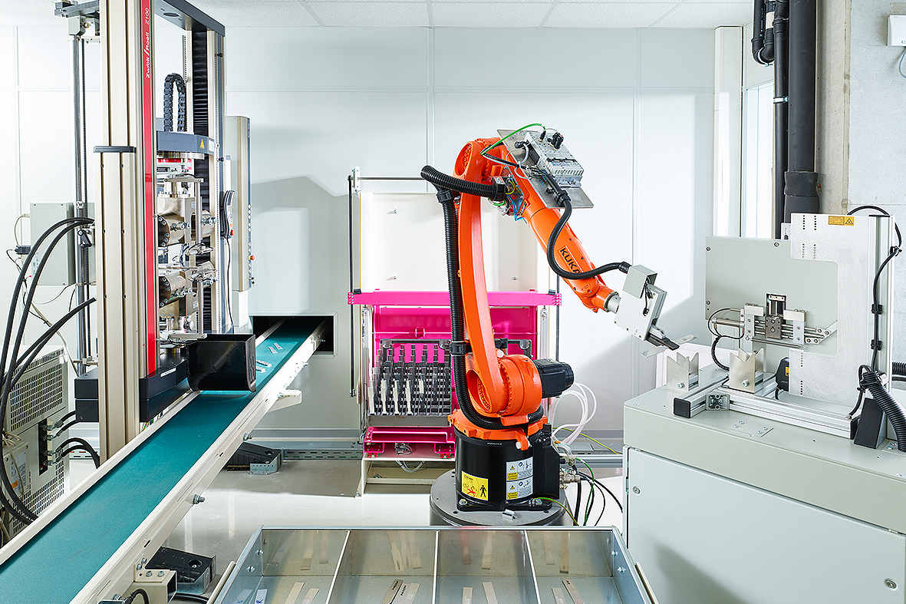

Bildunterschrift:
Blick ins automatisierte Prüflabor der SmartFactory bei AMAG Austria Metall AG.
(Bildquelle: AMAG Austria Metall AG)

Kontakt ZwickRoell Kontakt Presseagentur
ZwickRoell GmbH & Co. KG awikom gmbh
Wolfgang Mörsch Verena Hladik
August-Nagel-Str. 11 Otto-Hahn-Ring 3-5
89079 Ulm 64653 Lorsch
Tel: +49 (0) 7305-10-11763 Tel: +49 (0) 6251-17550-10

wolfgang.moersch@zwickroell.com verena.hladik@awikom.de
www.zwickroell.com www.awikom.de

Über die ZwickRoell Gruppe
ZwickRoell ist weltweit führend in der Entwicklung von Prüfmaschinen für die Material- und
Bauteilprüfung. Kunden der ZwickRoell Gruppe profitieren von mehr als 170 Jahren Erfahrung
in der Werkstoffprüfung für unterschiedliche Branchen. Die Firmengruppe ZwickRoell
besitzt Produktionsstandorte in Deutschland, Österreich, Großbritannien und China sowie
Niederlassungen und Vertretungen in 56 weiteren Ländern. Aktuell zählt ZwickRoell mehr
als 1.800 Mitarbeiterinnen und Mitarbeiter, davon arbeiten 1.200 Beschäftigte am Standort in Ulm. Weitere Informationen auf www.zwickroell.com

